 | 法務部行政執行署花蓮分署新聞稿  發稿日期：114年9月30日  發稿單位：花蓮分署秘書室  聯 絡 人：秘書室主任李有生  聯絡電話：03-834-0509

公義不只在執行，也在關懷--行政執行署花蓮分署愛心社園遊會送暖
法務部行政執行署花蓮分署長期以「公義與關懷」為核心價值，一方面強力執行惡意欠款不繳的義務人，維護社會公平正義；另一方面，對於生活陷入困境的弱勢義務人，亦主動給予協助，展現制度的人性與溫度。除了日常執行工作外，署內同仁更透過自主組成的「愛心社」，將愛心化為行動，積極參與各項公益服務，讓社會更加溫馨。
9月27日，花蓮分署愛心社號召同仁，熱情投入由創世基金會舉辦的公益義賣園遊會。本次活動完全由愛心社自主發起，吸引許多同仁主動參與，展現行政執行同仁關懷社會的實際行動。活動現場設有義賣攤位，結合同仁的愛心與群眾的支持，將所得回饋公益，幫助更多需要協助的弱勢族群，營造「取之於社會，用之於社會」的良善循環。
除了投入義賣，花蓮分署亦把握機會，向在場民眾宣導各項行政執行便民措施，讓民眾更了解欠款繳納與申辦流程；同時推廣政府推動的「五打七安」政策，包含打擊黑道、黑金、槍械、毒品、詐欺，以及守護治安安全、食品安全、道路安全、工程安全、居家安全、校園安全、資訊安全等多元面向，期能藉由宣導加強社會整體安全與福祉。為了提升活動互動性，現場更設計有獎徵答，讓民眾在輕鬆參與的過程中，自然而然吸收政策資訊，進一步提升認知。
花蓮分署表示，公義的執行與弱勢的關懷並非對立，而是相輔相成。除了依法強制執行義務人的欠款責任之外，更希望透過同仁自發性的愛心服務，將關懷能量擴散到社會每一個角落。本次由愛心社自主發起的公益參與，正是最好的實踐，讓行政執行不僅止於法治執行，更是連結社會溫情的橋樑。
未來，花蓮分署將持續鼓勵同仁投入志願服務，透過愛心社這個平台，推動更多公益活動，落實「公義與關懷」的核心價值。期盼在堅守法律與公義的同時，也能攜手社會各界共同營造一個更溫暖、更安心的生活環境，讓公義有力、關懷有情。

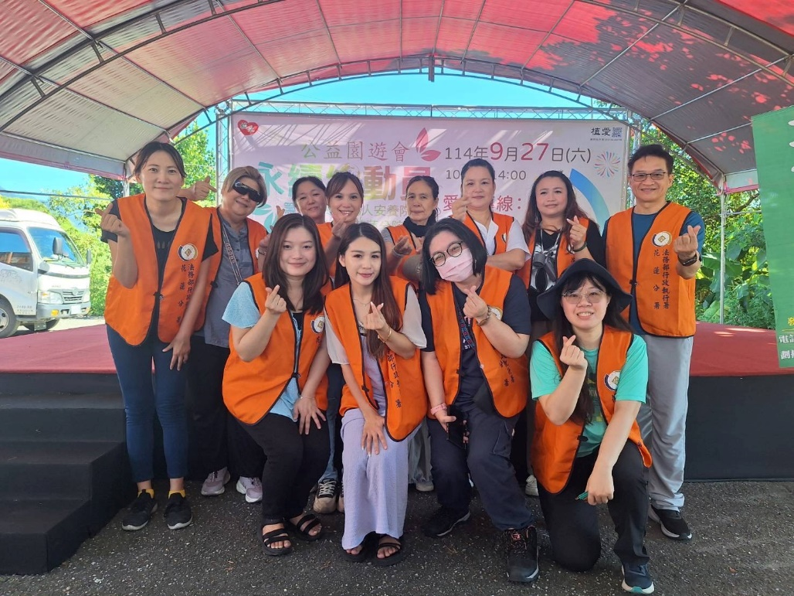

花蓮分署愛心社支援創世基金會公益園遊會活動

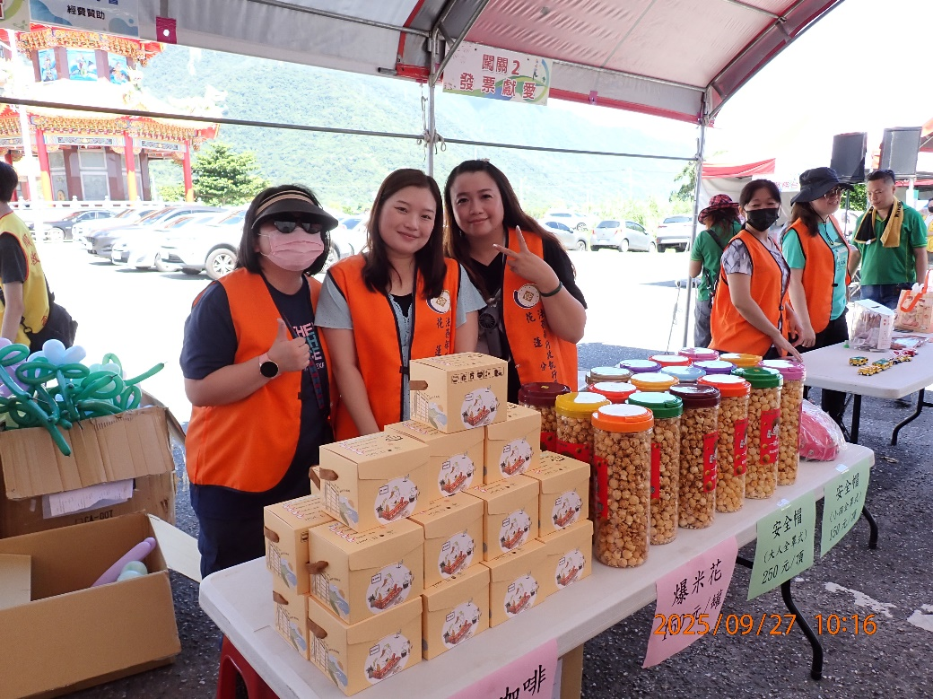

花蓮分署同仁協助園遊會攤位義賣
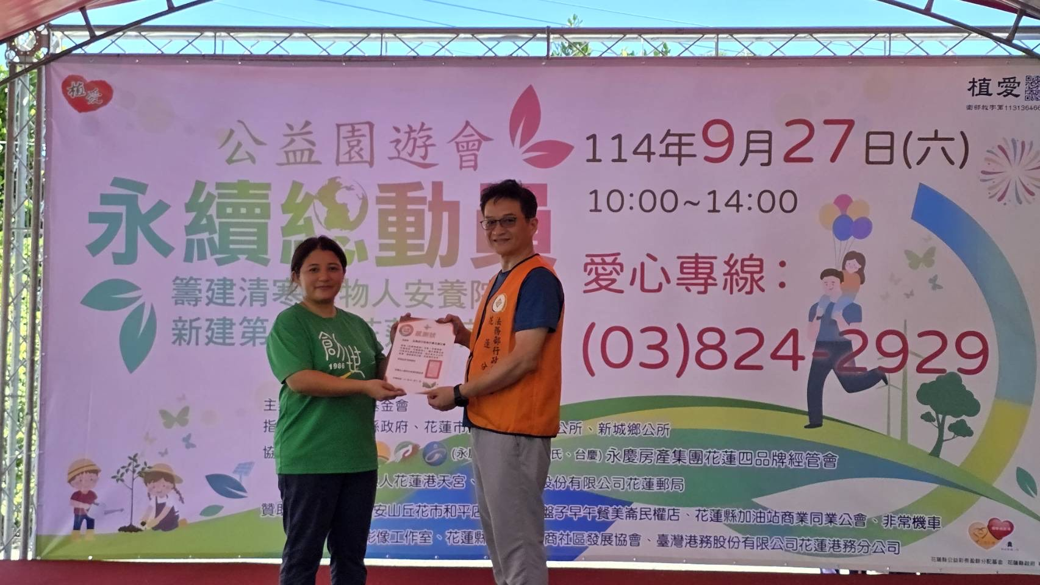
創世基金會頒發感謝狀由花蓮分署李主任有生(右)代表領取

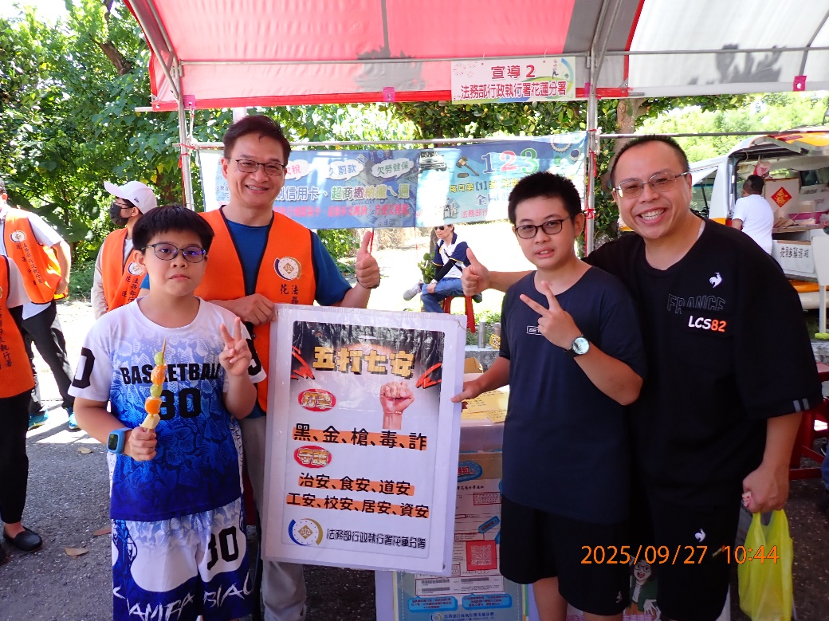

花蓮分署設攤進行各項政令宣導，獲現場民眾熱情參與

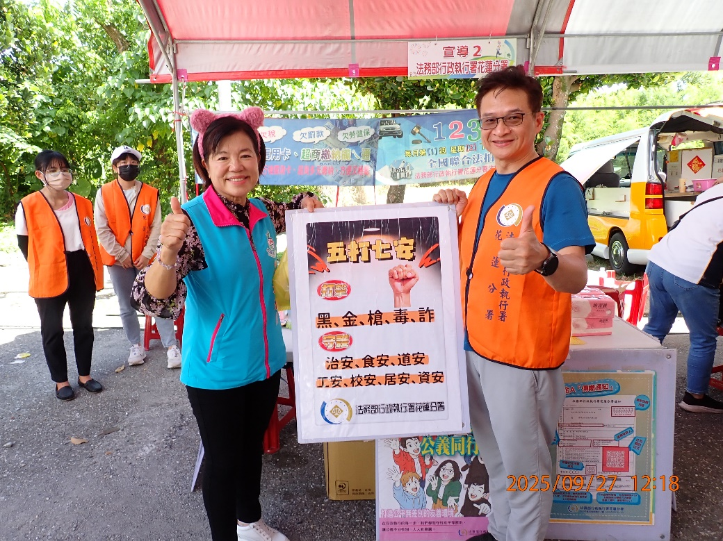
吉安鄉長游淑貞(左)一同響應政府政令推廣

